INFORME TRIMESTRAL DE ACTIVIDADES

Por este conducto doy a conocer el plan de trabajo del Departamento de Servicios Públicos Municipales a partir del 01 de Octubre al 31 de Diciembre del 2022.

SERVICIOS PUBLICOS MUNICIPALES

La Dirección de Servicios Públicos Municipales es el eje principal en el mantenimiento y conservación de la estructura funcional de la Administración Pública encargada de ejecutar la cobertura de los Servicios públicos básicos , cumpliendo responsablemente con las obligaciones y facultades de manera constante y continua ante situaciones ordinarias, de emergencia, prioritarias y/o administrativas que demanda la sociedad con forme a los reglamentos vigentes.

OBJETIVO GENERAL
El objetivo General de esta Dirección es satisfacer las necesidades básicas del Municipio coordinando y organizando los diferentes departamentos que la conforman, otorgando Servicios de calidad de forma continua y puntual.

OBJETIVO PARTICULAR
Esta dirección tiene como objetivo principal solucionar los diferentes servicios solicitados por la ciudadanía desde sus servicios básicos como agua y su abastecimiento, drenaje, alcantarillado, tratamiento de aguas , alumbrado público, imagen urbana con servicio de parques y jardines ,recolección de basura y disposición final en el vertedero además del servicio de inhumaciones, hasta resolver problemas por falta de dichos servicios que puedan causar algún reclamo o inconformidad de la población.

ACTIVIDADES DEPARTAMENTO AGUA POTABLE, DRENAJE Y ALCANTARILLADO
Contribuir con el desarrollo del Municipio, atendiendo toda solicitud o necesidad en cuanto a la prestación del servicio de agua potable, drenaje y alcantarillado se refiera, preservando la infraestructura y el cuidado del medio ambiente, ya sea en colonias o comunidades, mediante el abastecimiento del recurso agua y la mejora continua en prestación del servicio.
Dentro de las actividades realizadas en el trimestre se encentran:

TRABAJOS REALIZDOS EN EL MES OCTUBRE
SERVICIOS REALIZADOS DEPARTAMENTO DE AGUA POTABLE EN EL MES DE OCTUBRE
2 SERVICIOS | CONEXIONES DE AGUA POTABLE
2 SERVICIOS | CONEXIONES DE DRENAJE
4 SERVICIOS | FUGAS DE AGUA POTABLE
7 SERVICIOS | DESTAPE DE TOMAS DOMICILIARIAS
3 SERVICIOS | MANTENIMIENTO DE EQUIPOS DE BOMBEO
0- SERVICIOS | DESAZOLVE DE DRENAJE VACTOR
2 SERVICIOS | CONSTRUCCIONES DE REGISTROS DE DRENAJE
3 SERVICIOS | RECOLECCION DE ESCOMBRO
90 MUESTREOS ALEATORIOS | MUESTREOS DE CLORACION
10 SERVICIOS | SERVICIOS DE CISTERNA (SUMINISTROS DOMICILIARIOS,RIEGO AREAS PUBLICAS)
30 SERVICIOS | MANTENIMIENTO DE TANQUES DE CAPTACION(PASO DEL CARRO,CHARCO DEL SOL Y EL SALTO)

GASTOS REALIZADOS EN EL MES OCTUBRE
MES | CONCEPTO | LTS | COSTO
JULIO | COMBUSTIBLES | 310 LTS GAS.  83 LTS DIES | $ 7,440.00  $ 1,992.00
 | REQUISICIONES |  | $390,236.29
TOTAL |  |  | $408,788.29

TRABAJOS REALIZADOS EN EL MES NOVIEMBRE
SERVICIOS REALIZADOS DEPARTAMENTO DE AGUA POTABLE EN EL MES DE NOVIEMBRE
3 SERVICIOS | CONEXIONES DE AGUA POTABLE
1 SERVICIOS | CONEXIONES DE DRENAJE
9 SERVICIOS | FUGAS DE AGUA POTABLE
10 SERVICIOS | DESTAPE DE TOMAS DOMICILIARIAS
3 SERVICIOS | MANTENIMIENTO DE EQUIPOS DE BOMBEO
0 SERVICIOS | DESAZOLVE DE DRENAJE VACTOR
1 SERVICIOS | CONSTRUCCIONES DE REGISTROS DE DRENAJE
1 SERVICIOS | RECOLECCION DE ESCOMBRO
91 MUESTREOS ALEATORIOS | MUESTREOS DE CLORACION
23 SERVICIOS | SERVICIOS DE CISTERNA (SUMINISTROS DOMICILIARIOS,RIEGO AREAS PUBLICAS)
30 SERVICIOS | MANTENIMIENTO DE TANQUES DE CAPTACION(PASO DEL CARRO,CHARCO DEL SOL Y EL SALTO)

GASTOS REALIZADOS EN EL MES NOVIEMBRE
MES | CONCEPTO | LTS | COSTO
AGOSTO | COMBUSTIBLES | 510 L.GAS.  83 L. DIESEL | $12,240.00  $1,992.00
 | REQUISICIONES |  | $2,320.00
TOTAL |  |  | $25,672.00

TRABAJOS REALIZADOS EN EL MES DICIEMBRE
SERVICIOS REALIZADOS DEPARTAMENTO DE AGUA POTABLE EN EL MES DE DICIEMBRE
4 SERVICIOS | CONEXIONES DE AGUA POTABLE
4 SERVICIOS | CONEXIONES DE DRENAJE
7 SERVICIOS | FUGAS DE AGUA POTABLE
15 SERVICIOS | DESTAPE DE TOMAS DOMICILIARIAS
SERVICIOS | MANTENIMIENTO DE EQUIPOS DE BOMBEO
1 SERVICIOS | DESAZOLVE DE DRENAJE VACTOR
3 SERVICIOS | CONSTRUCCIONES DE REGISTROS DE DRENAJE
3 SERVICIOS | RECOLECCION DE ESCOMBRO
113 MUESTREOS ALEATORIOS | MUESTREOS DE CLORACION
2-SERVICIO DE VACTOR | DEZASOLVE DE DRENAJES DE LAS PRICIPALES CALLES DE LA CABECERA MUNICIPAL
40 SERVICIOS | SERVICIOS DE CISTERNA (SUMINISTROS DOMICILIARIOS,RIEGO AREAS PUBLICAS)
31 SERVICIOS | MANTENIMIENTO DE TANQUES DE CAPTACION(PASO DEL CARRO,CHARCO DEL SOL Y EL SALTO)

GASTOS REALIZADOS POR EL MES DICIEMBRE
MES | CONCEPTO | LTS | COSTO
DICIEMBRE | COMBUSTIBLES | 335 L. GAS.  134 L. DIES. | $8,040.00  $3,216.00
 | REQUISICIONES |  | $9,998.40
TOTAL |  |  | $30,374.4

RELACION DE GASTOS DEL DEPARTAMENTO DE AGUA POTABLE Y ALCANTARILLADO
SUELDOS | $ 195,275.10
GASTOS GASOLINA | $ 27,720
GASTOS DIESEL | $ 7,200
GASTOS DE MATERIALES | $ 402,554.40
TOTAL: | $ 632,229.50

EVIDENCIA FOTOGRAFICA
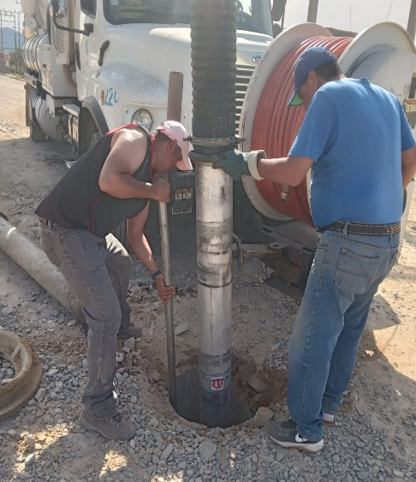
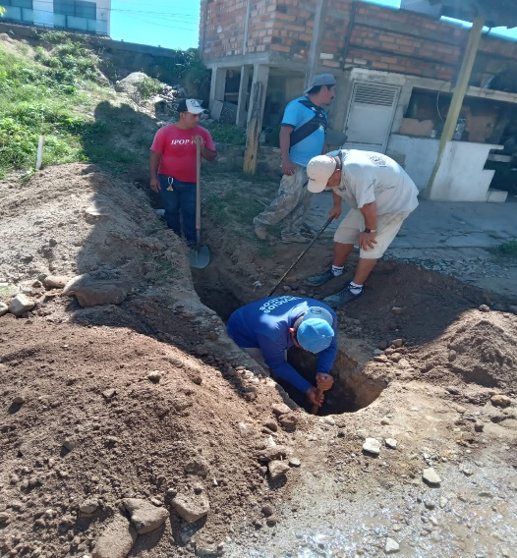
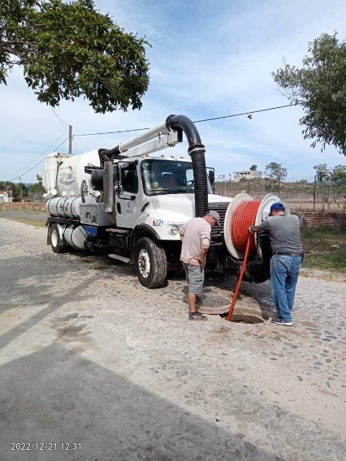

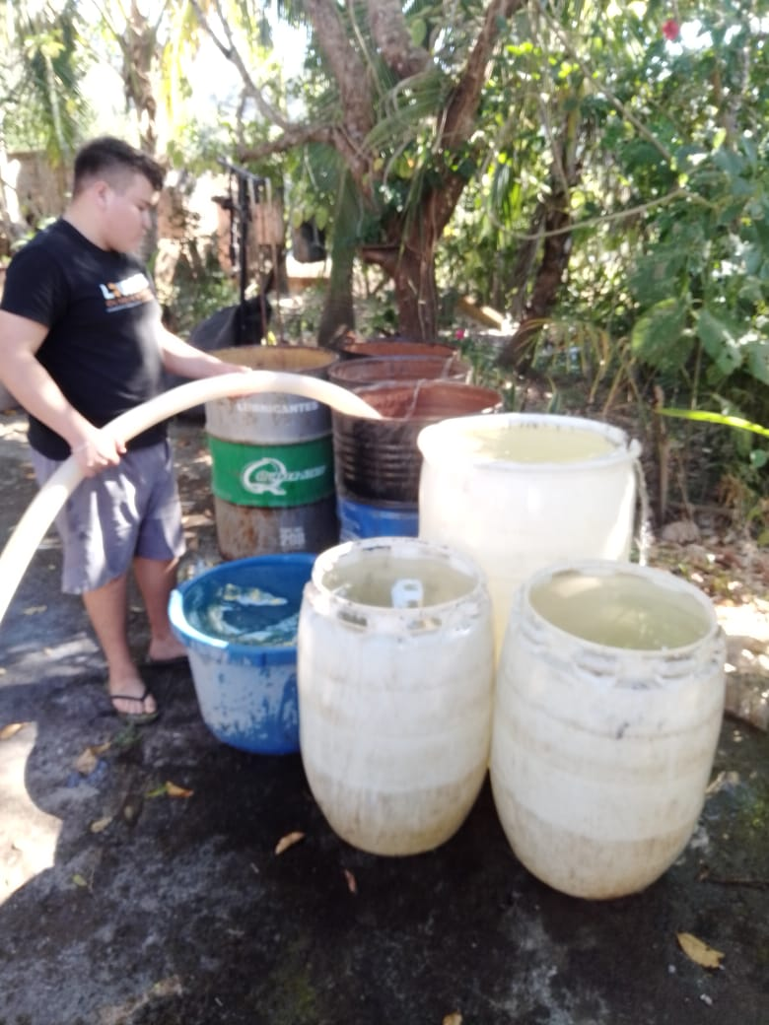
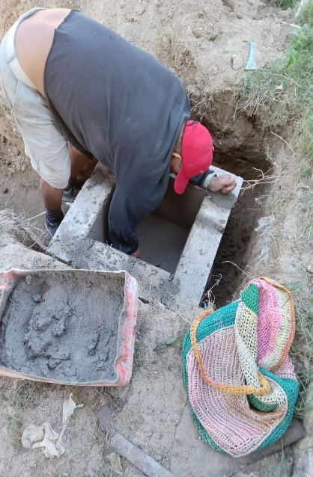
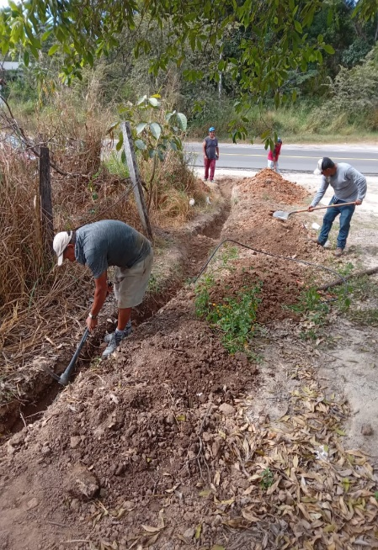

ACTIVIDADES DEPARTAMENTO ALUMBRADO PÚBLICO
El objetivo de este departamento es brindar a la población una mejor atención, conforme a la programación de los reportes para ser más eficiente el servicio.

SERVICIOS REALIZADOS DEL DEPARTAMENTO ALUMBRADO PUBLICO EN EL MES DE OCTUBRE
2- SERVICIOS | APOYO A LUGARES PUBLICOS
1 SERVICIOS | REPARACION Y MANTENIMIENTE DE LUNIMARIAS
0-SERVICIOS | INSTALACION DE NUEVAS LUMINARIAS
5- SERVICIOS | PODAS DE ARBOLES
1 | REPARACION Y MANTENIMIENTO DE INSTALACIONES DE BOMBAS EN LAS LOCAIDADES

GASTOS REALIZADOS POR EL MES OCTUBRE
MES | CONCEPTO | LTS | COSTO
OCTUBRE | COMBUSTIBLES GASOLINA | 234 | $5,616
 | REQUISICIONES |  | $217.3
TOTAL |  |  | $5,833.33

SERVICIOS REALIZADOS DEL DEPARTAMENTO ALUMBRADO PUBLICO EN EL MES DE NOVIEMBRE
2- SERVICIOS | APOYO A LUGARES PUBLICOS
5-SERVICIOS | REPARACION Y MANTENIMIENTE DE LUNIMARIAS
0 SERVICIOS | INSTALACION DE NUEVAS LUMINARIAS
1 SERVICIOS | PODAS DE ARBOLES
1 | REPARACION Y MANTENIMIENTO DE INSTALACIONES DE BOMBAS EN LAS LOCAIDADES

GASTOS REALIZADOS POR EL MES NOVIEMBRE
MES | CONCEPTO | LTS | COSTO
AGOSTO | COMBUSTIBLES GASOLINA | 460 | $8,496
 | REQUISICIONES |  | $400.00
TOTAL |  |  | $8,896.00

SERVICIOS REALIZADOS DEL DEPARTAMENTO ALUMBRADO PUBLICO EN EL MES DE DICIEMBRE
2- SERVICIOS | APOYO A LUGARES PUBLICOS
5- SERVICIOS | REPARACION Y MANTENIMIENTE DE LUNIMARIAS
0 SERVICIOS | INSTALACION DE NUEVAS LUMINARIAS
1 SERVICIOS | PODAS DE ARBOLES
2 | REPARACION Y MANTENIMIENTO DE INSTALACIONES DE BOMBAS EN LAS LOCAIDADES

GASTOS REALIZADOS POR EL MES DE DICIEMBRE
MES | CONCEPTO | LTS | COSTO
DICIEMBRE | COMBUSTIBLES GASOLINA | 224 | $5,376
 | REQUISICIONES |  | $600.00
TOTAL |  |  | $5,976.00

RELACION DE GASTOS DEL DEPARTAMENTO ALUMBRADO PUBLICO
SUELDOS | $ 228,393.00
GASTOS GASOLINA | $ 19,488.00
GASTOS DIESEL | $ 0.00
GASTOS DE MATERIALES | $ 1,217.3
TOTAL: | $ 249,098.3

EVIDENCIA FOTOGRAFICA
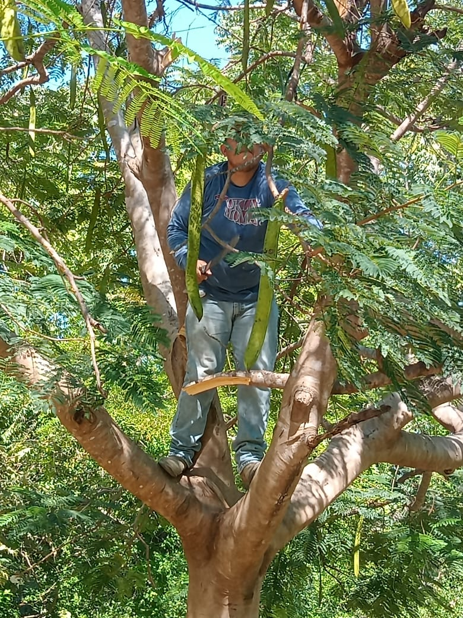
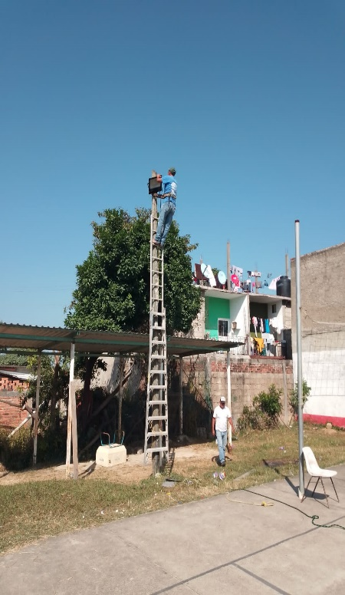
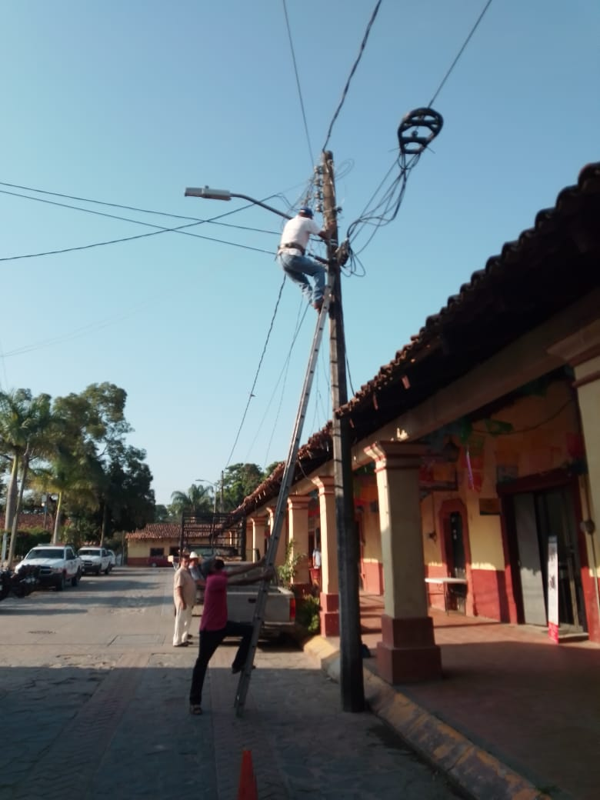

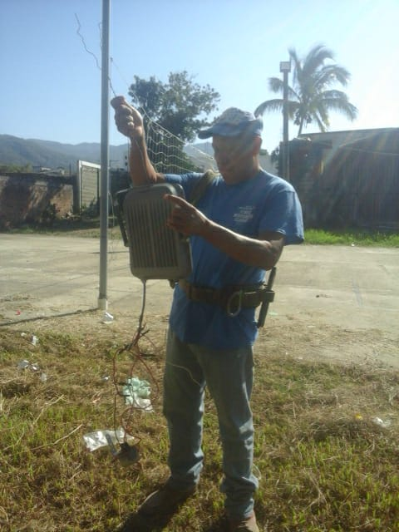
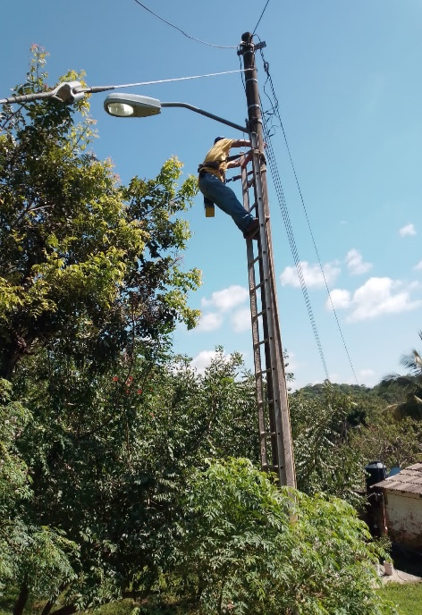
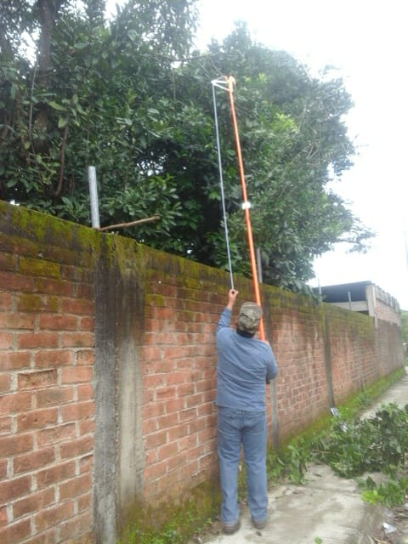

ACTIVIDADES DEPARTAMENTO PARQUES Y JARDINES
El objetivo principal de este departamento es otorgar una buena imagen a la localidad mediante el mantenimiento de camellones, avenidas, plazas, áreas recreativas, jardines y áreas verdes que tiene el municipio, parte de las actividades son:

SERVICIOS REALIZADOS POR EL DEPARTAMENTO PARQUES Y JARDINES EN EL MES DE OCTUBRE
30 SERVICIOS | LIMPIEZA Y ASEO DE PARQUES JARDINES
20 SERVICIOS | LIMPIEZA DE CALLES Y AVENIDAS
15 SERVICIOS | PODA DE ARBOLES EN CALLES PRINCIPALES
3 SERVICIOS | PODAS EN INSTALACIONES PUBLICAS Y DEPENDENCIAS OFICIALES DE GOBERNO
5 SERVICIOS | PODA DE CANCHAS DE USOS MULTIPLES

GASTOS REALIZADOS POR EL MES OCTUBRE
MES | CONCEPTO | LTS | COSTO
OCTUBRE | COMBUSTIBLES GASOLINA | 96 | $2,304
 | REQUISICIONES |  | $100.00
TOTAL |  |  | $2,404

SERVICIOS REALIZADOS POR EL DEPARTAMENTO PARQUES Y JARDINES EN EL MES NOVIEMBRE
31 SERVICIOS | LIMPIEZA Y ASEO DE PARQUES JARDINES
31 SERVICIOS | LIMPIEZA DE CALLES Y AVENIDAS
1 SERVICIOS | PODA DE ARBOLES EN CALLES PRINCIPALES
3 SERVICIOS | PODAS EN INSTALACIONES PUBLICAS Y DEPENDENCIAS OFICIALES DE GOBERNO
10 SERVICIOS | PODA DE CANCHAS DE USOS MULTIPLES

GASTOS REALIZADOS POR EL MES NOVIEMBRE
MES | CONCEPTO | LTS | COSTO
NOVIEMBRE | COMBUSTIBLES GASOLINA | 217 | $5,208
 | REQUISICIONES |  | $916.05
TOTAL |  |  | $6,124.05

SERVICIOS REALIZADOS POR EL DEPARTAMENTO PARQUES Y JARDINES EN EL MES DE DICIEMBRE
30 SERVICIOS | LIMPIEZA Y ASEO DE PARQUES JARDINES
30 SERVICIOS | LIMPIEZA DE CALLES Y AVENIDAS
25 SERVICIOS | PODA DE ARBOLES EN CALLES PRINCIPALES
4 SERVICIOS | PODAS EN INSTALACIONES PUBLICAS Y DEPENDENCIAS OFICIALES DE GOBERNO
10 SERVICIOS | PODA DE CANCHAS DE USOS MULTIPLES

GASTOS REALIZADOS POR EL MES DE DICIEMBRE
MES | CONCEPTO | LTS | COSTO
DICIEMBRE | COMBUSTIBLES GASOLINA | 166 | $3,984
 | REQUISICIONES |  | $3,425.00
TOTAL |  |  | $7,409.00

RELACION DE GASTOS DEL DEPARTAMENTO PARQUES Y JARDINES
GASTOS VARIOS | $ 4,441.05
GASTOS GASOLINA | $ 11,496
SUELDOS | $ 91,357.2
TOTAL: | $ 107,294.25

EVIDENCIA FOTOGRAFICA
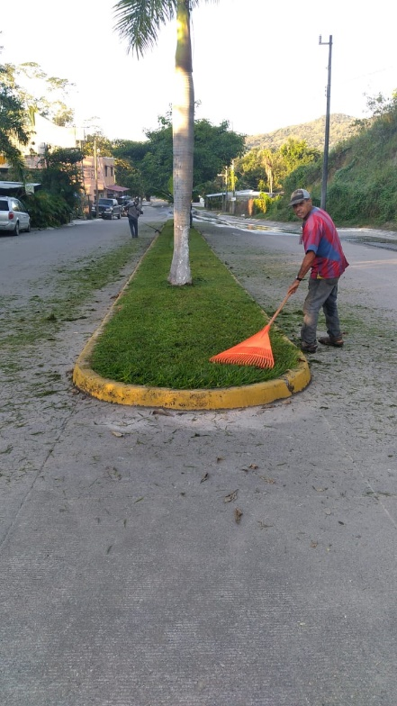
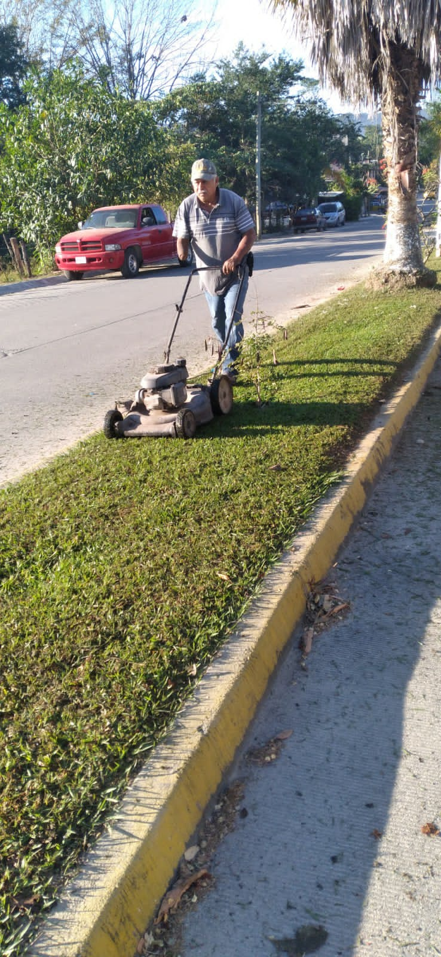

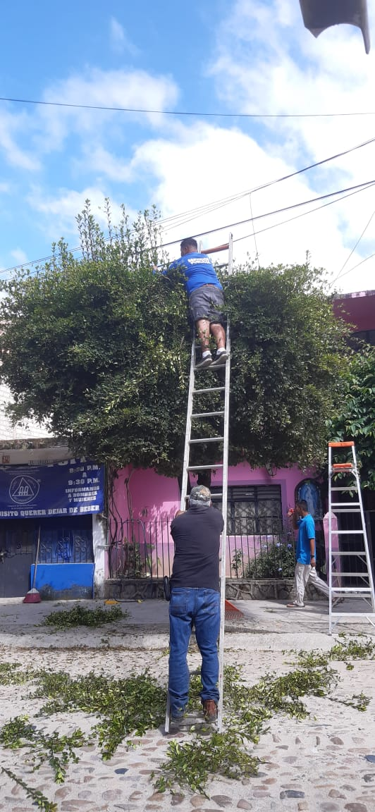

+

ACTIVIDADES DE ASEO PÚBLICO
Como parte de una buena imagen es fundamental el aseo público en un Municipio, ello refleja el compromiso no solo de la administración sino la cultura ambiental de los ciudadanos hacia la comunidad, es por eso que este servicio se realiza de la manera más coordinada mediante rutas establecidas para tener la mayor cobertura del Municipio.

GASTOS REALIZADOS POR EL MES OCTUBRE
MES | CONCEPTO | LTS | COSTO
OCTUBRE | COMBUSTIBLES GASOLINA | 2374 | $56,976
 | COMBUSTIBLE DIESEL | 1,530 | $36,720.00
 | REQUISICIONES |  | $22,910.5
 | GASTOS DEL VERTEDERO |  | $1,061.98
TOTAL |  |  | $94757.98

GASTOS REALIZADOS POR EL MES NOVIEMBRE
MES | CONCEPTO | LTS | COSTO
NOVIEMBRE | COMBUSTIBLES GASOLINA | 2772 | $66,528.00
 | COMBUSTIBLE DIESEL | 1320 | $31,680
 | REQUISICIONES |  | $34,408.8
 | GASTOS DEL VERTEDERO |  | $2,399.00
TOTAL |  |  | $135,615.8

GASTOS REALIZADOS POR EL MES DICIEMBRE
MES | CONCEPTO | LTS | COSTO
DICIEMBRE | COMBUSTIBLES GASOLINA | 2539 | $60,936
 | COMBUSTIBLE DIESEL | 1575 | $37,800
 | REQUISICIONES |  | $22,076.00
 | GASTOS DEL VERTEDERO |  | $7,436.90
TOTAL |  |  | $128,248.9

DEPARTAMENTO DE ASEO PUBLICO
SUELDOS | $ 275,028.00
GASTOS GASOLINA | $ 184,440.00
GASTOS DIESEL | $ 106,200
GASTOS VARIOS | $ 79,395.3
GASTOS VERTEDERO | $ 10,897.88
GASTO POR COBERTURA DE VERTEDERO | $ 36,960.00
TOTAL: | $ 692,920.00
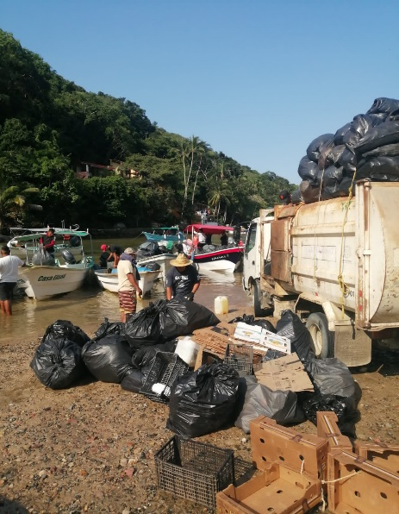
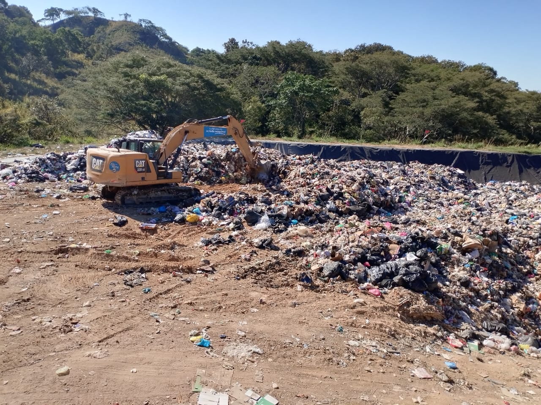

ACTIVIDADES DEL PANTEON
El Panteón, es un Servicio Público Municipal que se representa en un terreno con instalaciones especiales, destinadas a la inhumación y exhumación de cadáveres humanos en forma solemne.
La disposición de tener un lugar donde sepultar a los ciudadanos es indispensable en cada lugar cuya población sea considerada, para llevar a cabo este servicio es necesario contar con espacios limpios y procurando siempre de cuidar esta área de actos vandálicos.

SERVICIOS REALIZADOS EN EL CEMENTERIO MUNICIPAL
INHUNACIONES | 17 SERVICIOS REALIZADOS
EXHUMACIONES | 0 SERVICIOS REALIZADOS
INHUMACIONES POR COVIT | 0 SERVICIOS REALIZADOS

DEPARTAMENTO CEMENTERIO MUNICIPAL
GASTOS VARIOS | $ 3,317.70
SUELDOS | $ 68,369.4
TOTAL: | $ 68,369.4

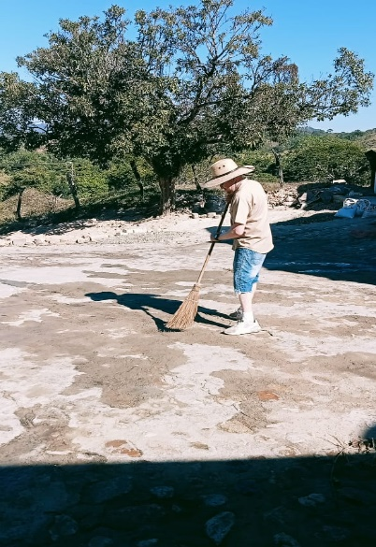
EVIDENCIA FOTOGRAFICA
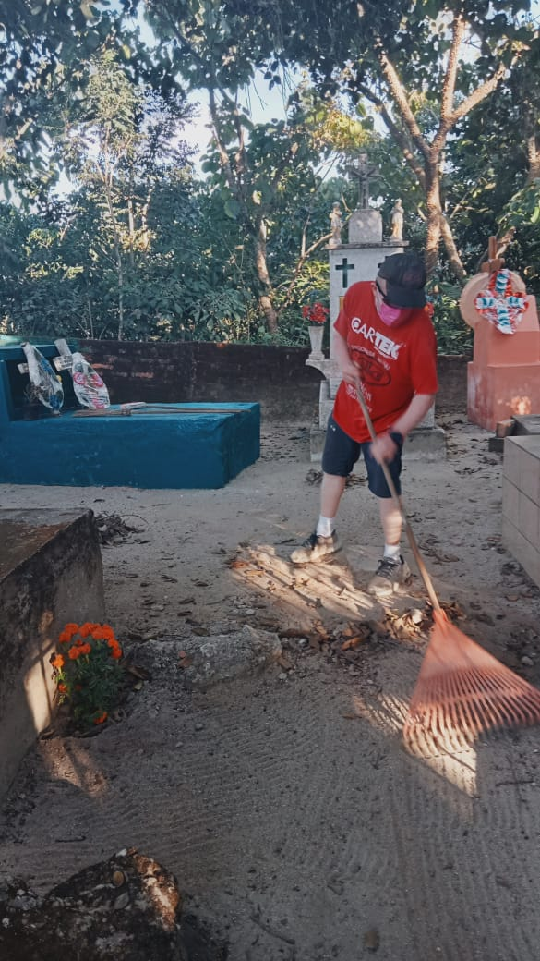
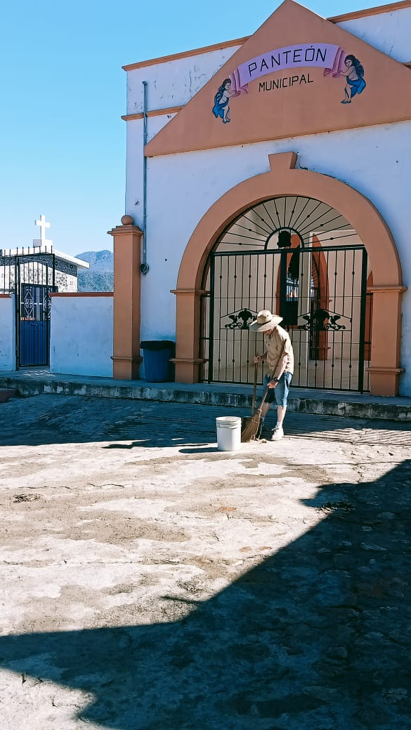

Sin más por el momento me despido de Usted quedando a sus órdenes para cualquier duda o aclaración al respecto.

A T E N T A M E N T E
“2022, AÑO DE LA ATENCIÓN INTEGRAL A NIÑAS, NIÑOS Y ADOLESCENTES CON CÁNCER EN JALISCO”
El Tuito, Municipio de Cabo Corrientes, Jalisco; a 31 Diciembre del 2022.

_________________________________
C. JUAN GIRALDO SANCHEZ GOMEZ
Director de Servicios Públicos
Admón. 2021-2024.
C.c.p. Archivo

